Білім берудің оқу-әдістемелік орталығы


«Психологиялық қызмет мамандары үшін супервизия» тақырыбында облыстық семинар-практикум

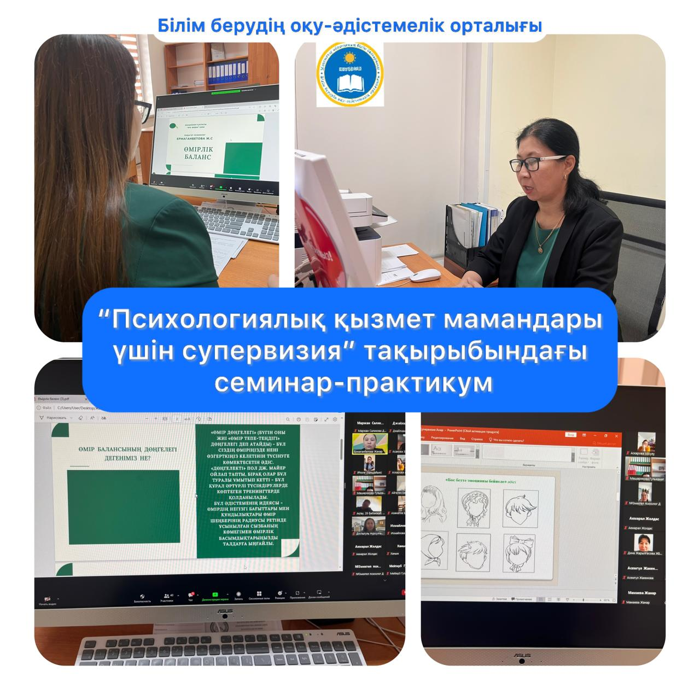

Ақтау қаласы 2024 жыл
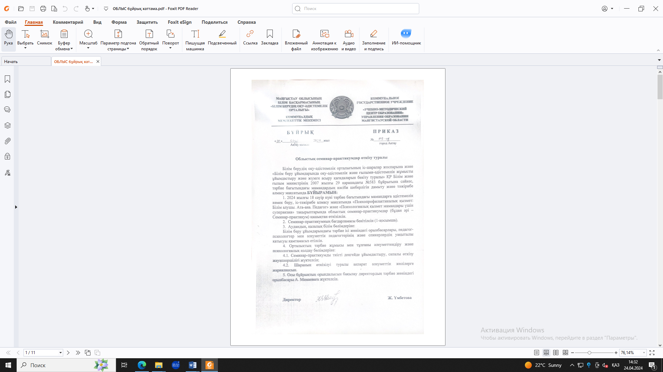

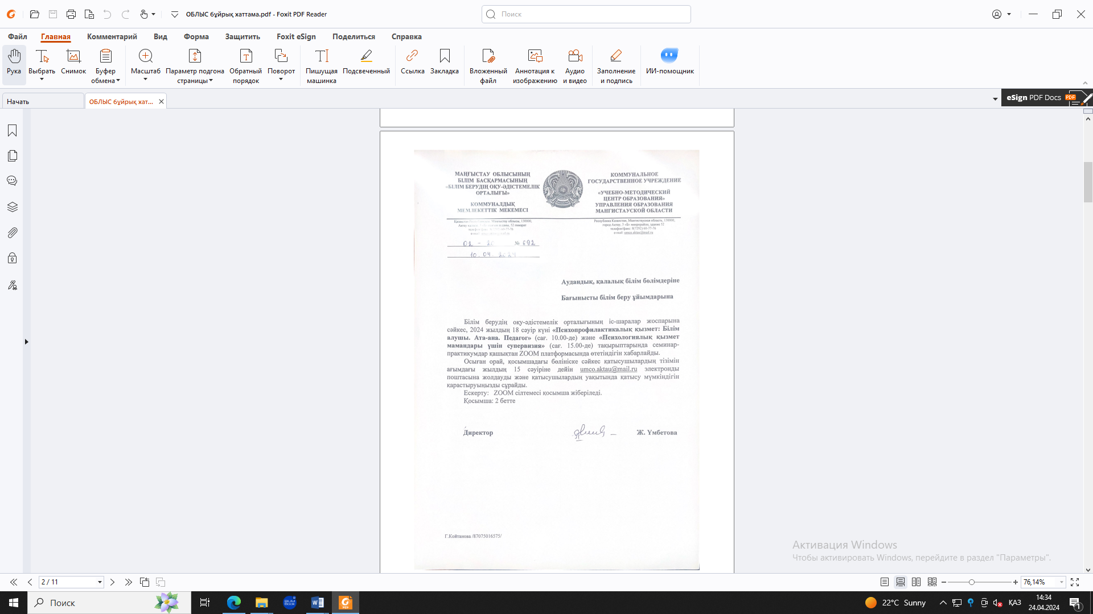

«Психологиялық қызмет мамандары үшін супервизия» тақырыбындағы семинар-практикумның
БАҒДАРЛАМАСЫ

Мақсаты: Барлық білім беру ұйымдарында психологиялық қызмет мамандарының супервизия жасауда психология саласындағы ғылыми-теориялық білімді және құзыреттілікті меңгеруде біліктілігін арттыру, тәжірибе алмасу
Өткізу формасы: ZOOM платформасында
Өткізу мерзімі: 18.04.2024ж. сағ: 15.00-де
Модератор: Чакабай Гүлмира Ізтлеуқызы

Уақыты | Спикерлер
15.00 – 15.10 | Алғы сөз.  Қойтанова Ғалия Күмбетбайқызы, Білім берудің оқу-әдістемелік орталығы психологиялық қолдау бөлімінің жетекшісі
15.10 – 15.35 | «Өмірлік баланстың маңыздылығы»  Ермағанбетова Жанар Сұлтансихқызы, Жаңаөзен қаласы №6 жалпы білім беретін мектептің педагог-психологі
15.35 – 16.00 | «Психолог мамандарына супервизия жүргізу»  Машарикова Гулжанат Берікқызы, Ақтау қаласы И. Сүйеубаев ат. №8 жалпы білім беретін мектептің педагог-психологі
16.00 – 16.30 | «Оқушымен жеке жұмысты ұйымдастырудың психологиялық әдістері»  Джайлыханова Анар Ноғайқызы, Мұнайлы ауданы Ш.Мұңалұлы ат. №5 жалпы білім беретін мектептің педагог-психологі
16.30 – 16.50 | ҰСЫНЫС. ПІКІР. ҚОРЫТЫНДЫЛАУ.

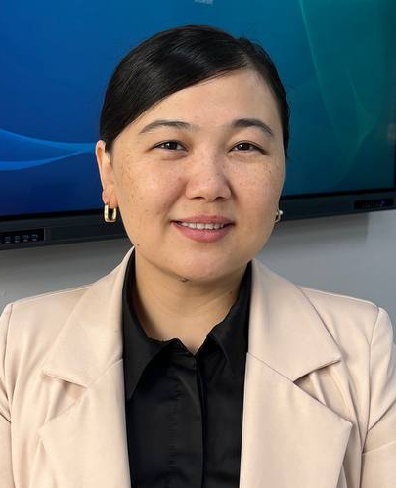
Ермағанбетова Жанар Сұлтансихқызы
Жаңаөзен қаласы №6 жалпы білім беретін мектептің педагог-психологі
«Өмірлік баланстың маңыздылығы»

ӨМІР БАЛАНСЫНЫҢ ДӨҢГЕЛЕГІ ДЕГЕНІМІЗ НЕ?
«Өмір дөңгелегі» (бүгін оны жиі «Өмір тепе-теңдігі» дөңгелегі деп атайды) - бұл сіздің өміріңізде нені өзгерткіңіз келетінін түсінуге көмектесетін әдіс. «Дөңгелекті» Пол Дж. Майер ойлап тапты, бірақ олар бұл туралы ұмытып кетті - бұл құрал әртүрлі түсіндірулерде көптеген тренингтерде қолданылады.
Бұл әдістеменің идеясы - өмірдің негізгі бағыттары мен құндылықтары өмір шеңберінің радиусы ретінде ұсынылған сызбаның көмегімен өмірлік басымдықтарыңызды талдауға ыңғайлы.

Сонымен, өмірлік тепе-теңдік дөңгелегі - бұл көмектеседі:
- сіздің өміріңіздегі ағымдағы оқиғалар туралы шешім қабылдаңыз;
- тілектер мен қажеттіліктерді нақты бөліп көрсету;
- болашаққа жоспар құруға;
- олардың жеке және кәсіби жетістіктерінің дәрежесін бағалау;
- өмірдегі жағымды өзгерістерге ықпал ететін қорытындылар жасау.
ӨМІРДІҢ НЕГІЗГІ КОМПОНЕНТТЕРІ
Өмір балансының дөңгелегіне кіретін типтік категорияларды толығырақ қарастырайық. Өзін-өзі тану - бұл адамның тұлға ретіндегі негізгі жоғары қажеттіліктерінің бірі. Және бұл келесідей көрінеді:
1. Денсаулық. Өмірді қанағаттандыру туралы айтатын болсақ, фитнес пен сауықтыру бірінші орында тұруы керек. Өзіңізге және болашағыңызға қамқорлық жасау өз денеңізге назар аударудан да көрінеді.
2. Отбасы және достар. Сіз жақын адамдардан күш ала аласыз, олар сіздің бөлігіңіз, сіздің тірегіңіз. Қарым-қатынас, қарым-қатынас және қоршаған орта адамға қатты әсер етеді, көбінесе оның өмірге деген көзқарасын анықтайды.
3. Жұмыс. Жұмыспен қамту табыс әкеліп қана қоймайды, сонымен қатар дағдылар, қабілеттер мен таланттар көрінетін өмірдің қажетті бөлігі болып табылады. Тепе-теңдіктің маңызды бөлігі - материалдық қанағаттану және құмарлық.
4. Күнделікті өмір. Сіз күнделікті өмірден аулақ бола алмайсыз, бірақ сонымен бірге үйдегі міндеттемелер ауыртпалық болмауы керек. Бұған ақылға қонымды уақыт бөлуіңіз керек, бұл сіздің үйіңізді жинастыруға және таза ұстауға жеткілікті болады
5. Демалыңыз. Бос уақытыңыз бола тұра табиғатқа баруға, достарыңызбен кездесуге, жайбарақат әуенмен демалуға және қаланың шуынан аулақ болуға болады. Шығармашылықтың кез-келген түрі - тоқу, сурет салу, ашық хаттар жасау және т.б. сізге күш жинап, жұмыс күндерінен ауысуға көмектеседі.
6. Жеке және рухани өсу. Өзін-өзі жетілдірусіз, адам өмір сүре алмайды. Сіз бір орында тұра алмайсыз, алуан түрлілікті өмірге әкеліңіз - жаңа білім, тәжірибе жинаңыз.
ӨМІР ТЕПЕ-ТЕҢДІГІН ӨЗ ДӨҢГЕЛЕГІНЕ САЛЫҢЫЗ
Барлық процесс бір сағатқа немесе одан да көп уақыт алуы мүмкін. Бірақ кез-келген жағдайда сіз асықпауыңыз керек, бұл уақытты тиімді пайдалану керек. Бөтен мәселелерді қойып, сіз тек өзіңізге және өмірлік тепе-теңдіктің дөңгелегі неде екенін, оның элементтері не екенін түсінуге ғана назар аударасыз.
Алдымен сіз ақ парақты алып, оған сегіз бөлікке бөліп, шеңбер сызуыңыз керек. Содан кейін біз қай сектор өмірдің қай саласына жататындығына қол қоямыз және оларға 10 балдық жүйемен жалпы баға береміз.Бағалау критерийі - бұл қанағаттану дәрежесі (жұмыстан, отбасылық қатынастардан және т.б.). Айқындылық үшін түрлі-түсті қарындаштарды немесе фломастерлерді қолданған дұрыс, оның көмегімен сызбада белгілі бір аймақты көлеңкелеуге болады.
НӘТИЖЕНІ ТҮСІНДІРУ
Барлық ұсынылған өрістер байланыстырылған. Егер олар тең дамуды білдірсе, онда өмірде қажетті үйлесімділік пайда болады. Егер сіз, мысалы, өз кәсібіңізде табысты болсаңыз, ол жақсы табыс әкелсе, бірақ сіздің денсаулығыңыз көп нәрсені қалайтын болса, онда жұмыс тым көп энергияны қажет етеді деп айта аламыз. Кестені қайта қарау керек, демалуға көбірек уақыт бөлу керек. Рухани аймақ зардап шегуі мүмкін, ал оған қарағанда, мәдени және ойын-сауық жағы белсенді дамып келеді. Сонда адам өзіне назар аудармайды - оны өзінің ішкі әлемі қызықтырмайды. Тепе-теңдік бұзылады, бұл өз кезегінде жағымсыз тәжірибеге және одан әрі апатияға әкеледі.
ҰҚСАС ӘДІСТІҢ АРТЫҚШЫЛЫҚТАРЫ
Өмір балансының дөңгелегі - өмірді стратегиялық жоспарлау. Сондықтан оны басқаша атауға болады. Демек, сіздің өміріңіз сіздің қолыңызда, және бәрі дәл осылай жүреді, өйткені адам өзі алдына осындай мақсаттар қойып, осындай әрекеттер схемасын таңдады. Өмір тепе-теңдігі дөңгелегі сіздің осы уақытқа дейін қол жеткізген жетістіктеріңізді көрсетіп қана қоймайды, сонымен қатар өз әлеуетіңізді неғұрлым толық іске асыру үшін немесе кез-келген саладағы өзекті мәселелерді шешу үшін өзгерту қажет болатын қорытындыларға әкеледі.
КЕШЕНДІ ТӘСІЛ
Өмірлік тепе-теңдіктің дөңгелегі (немесе құндылықтар жүйесі) - бұл адам көрінетін жерлерде жеткілікті егжей-тегжейлі бағалаудың болуына байланысты сіздің өміріңізді ұйымдастырудың және құрудың тамаша тәсілі. Процесске деген көзқарас неғұрлым байсалды болса, соғұрлым оң нәтиже береді. Сызба дайын болғаннан кейін және онда белгіленген өмір салалары туралы пікір айтылғаннан кейін, сіздің өміріңізде тепе-теңдіктің бар-жоғын анықтауға көмектесетін бірнеше сұрақтарға жауап берген жөн. Қай секторлар нашар жұмыс істейді және неге? Жеке және кәсіби өміріңіздің қазіргі жағдайына көңіліңіз тола ма? Салаларды жақсы үйлестіру үшін не істеуге болады?Болашақта жаттықтырушымен қарым-қатынас кезінде сіз өмірлік тепе-теңдік дөңгелегін қолдана аласыз. Оның жұмыс бағдарламасы әр түрлі мәселелер мен мәселелерді өз бетінше және маманмен бірге шешуге көмекші болып табылады. Сізге басты қағиданы түсіну керек: аздап білу үшін бір нәрсені шынымен өзгерту үшін әрекет ету керек. Енді сіздің қолыңызда сіз жұмыс істей алатын - мақсат қоятын, келешек жоспарын құратын және сайып келгенде жаңа өмір салатын мәліметтер бар.


Машарикова Гулжанат Берікқызы
Ақтау қаласы И. Сүйеубаев ат. №8 жалпы білім беретін мектептің педагог-психологі
«Психолог мамандарына супервизия жүргізу»

Психолог мамандары өз жұмыстарында ыңғайлы деп тапқан, мінез – құлық ерекшеліктеріне байланысты өз тәжірибелерінде психологияның әртүрлі бағытындағы әдіс тәсілдерді қолданады. Бірақ мәселенің барлығы әдіс тәсілдермен шешілмейді. Тіпті көп жағдайда қауіпсіздік ережелері сақталмай қалып психолог клиенттің ішкі күйлерімен бірігіп кететін ситуациялар орын алып жатады. Клиенттің ішкі күйімен бірікті деген сөз клиенттің ситуациясын психолог пен клиент қайталайды деген сөз. Осы жерде клиент ретравма алады, ал психолог клиентінің ішкі күйін өзіне қабылдап алып оның өміріне кері әсерін тигізеді.
Психолог мамандары клиенттеріне қамқорлық жасайды, бірақ сол психолог мамандардың өзіне кім қамқорлық көрсетеді, кім қорғайды?
Міне осы жерде психологтарға көмекке супервизор керек. Супервизияда супервизор мен психолог клиентінің мәселесін бірге қарап, терапевтік мәселелерді бірге шешеді. Сондай ақ психологтың кәсіби дағдысын, біліктілігін көтереді.
Психолог клиенттеріне психологиялық қолдау көрсетуде
*клиенттің негативті эмоциясына
(кейбір кездері психолог клиентінің негативті эмоциясын көтере алмай, клиенттің өзіне негативті эмоциясын көрсетеді)
*клиенттің бақытсыздығы, жан айқайына
(көбіне біздер адамдардың жылағанынан қашамыз, осы жердетез тез бірдеңелерді айтып тезірек құтылумен боламыз)
*клиенттің психологты маман ретінде аяусыз құнсыздандыруына
(Біздің бәрімізде де қандайда бір деңгейде нарциссический травма бар, осы тұста клиентте психологта мәселенің бет жағын ғана қозғайды)
*клиенттің шынайы травматикалық оқиғасын танып білуге
(клиенттер көп жағдайда шынайы сұранысымен келмейді, тіпті травматикалық оқиғаларын айта алмайды, ол жер үзік пленкаға ұқсайды)
*клиенттің жағымсыз ішкі күйіне
(Егер психолог қауіпсіздік ережесін қолданбаса, клиенттің ішкі күйін өзіне қабылдап алып, сол күйді басынан өткереді)
*клиенттің жеке шекарасын қалыптастыруға
(Клиент терапияға онсызда бұзылған шекарамен келеді, ішкі, сыртқы шекараны қалыптастыра алмады, осы жерде клиент психологтың кейбір сұрақтарын жеке шекарасын бұзу деп қабылдауы мүмкін)
*клиенттің құпиясын сақтауға
(Кейбір кездері психологты клиенттің ситуациясы ілгені соншалықты ол туралы біреуге айтпаса жарылып кететіндей күйді кешеді)
*клиент суицид жасап қояды деген мазасыздыққа
(Депрессиялық күйді кешіп жүрген клиент келсе психолог өз мазасыздығына кіріп кетеді. Бұл жердегі ситуацияда әркім өз басымен қайғырады, көмек жоқ)
*жұмыс барысындағы белгісіздікке шыдап тұруға
(Психолог пен клиенттің арасындағы жұмыста өте көп белгісіздік, сол бегісіздікте болу өте қорқынышты)
супервизияда өзінің тәлімгерінен үйренеді.
Психолог пен клиенттің арасындағы жүргізілетін жұмыста ең қиыны клиентке дәл қазір, осы сәтте өзімен шынайы болуына үйрету.
Сондай – ақ психолог клиентке жақсы болып көрінуден, жағынудан, кеңес беруден, өзінің шектеулері мен кемшіліктерінен қашып, қорғанысқа кіріп кетуден, дайын автоматты түрдегі мәселені шешудің рецептісін ұсынудан «мен маманмын, мен бұл жерде басты рольдегі адаммын» дегеннен сақ болу керек.
Супервизия – психотерапия, әлеуметтік сала, басқа да саладағы мамандардың біліктілігін арттырудың теориялық және практикалық әдістерінің бірі, оларға кәсіби кеңес беру және қолданылатын психотерапияның практикалық тәсілдері мен әдістерінің орындылығы мен сапасын талдау.
Супервизия процесінде супервизор мен психолог клиент жөнінде, психологтың өзі туралы, бір – бірі туралы жаңа мәліметтерді бірге анықтайды.
Супервизия терапия ретінде
Бірқатар дереккөздерде супервизияны терапияның бір түрі немесе кем дегенде терапевтік процесс ретінде қарайды. Бірақ супервизияда супервизор психологты емдемеу керек, олар терапевтік мәселелерді шешу керек.
Кейс №1:
А есімді клиент «қарым – қатынас құра алмаймын, адамдар менің қасымда көпке қалмайды, мен оларға жақын болғым келеген сайын олар менімен араласпай кетеді»
Кейс №2:
С есімді клиент «соңғы күндері аяқ астынан өліп кететіндей болып жүрмін, үнемі дәрігерлерді жағалаймын, олар «сіздің денсаулығыңыз қалыпты» деп жауап берсе де сенбеймін, қолым ештеңеге бармайды».

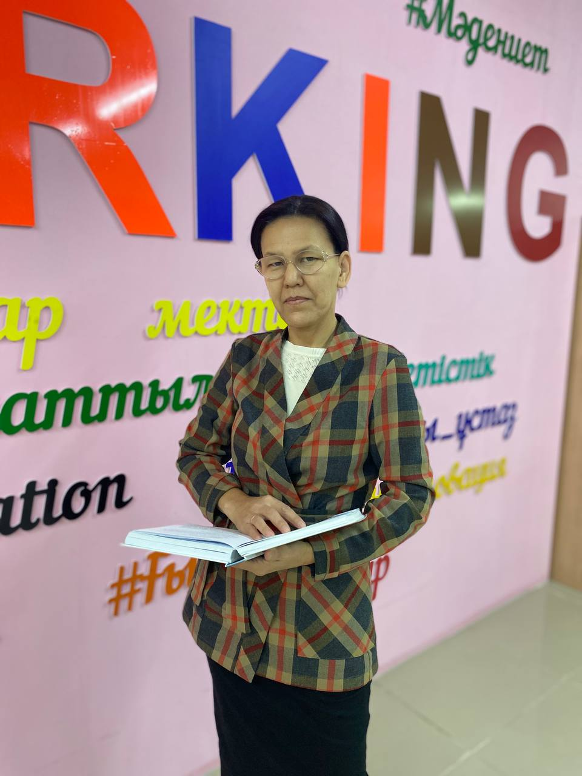
Джайлыханова Анар Ноғайқызы
Мұнайлы ауданы Ш.Мұңалұлы ат. №5 жалпы білім беретін мектептің педагог-психологі
«Оқушымен жеке жұмысты ұйымдастырудың психологиялық әдістері»

Мақсаты: даму мен оқу –тәрбиелеу процесін психологиялық қамтамасыз ету, білім алушылардың денсаулығын қорғау;
Жұмыс түрі: түзете дамыту, диагностика
Әдістемелер:
- Бос бетте эмоцияны бейнеле;
- «Менің ағашым» әдістемесі;
- «Өмірде жоқ жануар» әдістемесі;
- «Гномға арналған торт»;
- «Сезім шарлары»;
- «Кактус»;
- «Менің отбасым»;
- «Бөтелкедегі қой» әдістемесі
- «Жағымсыз сезімдерден сезімдерден арылу» техникасы
- «Паравоз» әдістемесі;
Жұмыстың барысы:
- «Бос бетте эмоцияны бейнеле» әдісі
Шарты: «Бос бетте эмоцияны бейнеле» бойынша адамның бет сұлбасы сызылған парақ ұсынылды. Арнайы нұсқау бойынша зерттелуші екі параққа үй жағдайында және мектепте өзін-өзі қалай сезінетінін бейнеледі.Бейнелеп болғаннан кейін жетекші сұрақтар беру арқылы ішкі эмоциясымен бөліседі.
Сіз үшін отбасы маңыздырақ па, әлде үй ме?
Сұрақ: не себепті жұмысты маңызды деп санайсыз? Отбасылық құндылық деген не сіз үшін?
Сұрақ. Қасыңызда жақын жолдастарыңыз барма?
Сұрақ: не үшін көмек көрсетесіз?
Сұрақ: мүмкін олар басқаларға көңіл бөлгенде сіз сыртта қалып қойдыңыз ба?
Сұрақ: Көмек қайту керек деп ойлайсыз ба?
Сұрақ: сонда көмекке көмекпен қайту керек деген көзқарасқа өзгеріс енгізуге болады ма?
Сұрақ: сіз үшін ата ананың міндеті қандай?
Сұрақ: балалық шағыңызда есте қалған қандай оқиғаны баяндай аласыз?

- «Менің ағашым» әдістемесі.
Шарты: Зерттелушінің алдына ақ парақ пен түрлі-түсті қарындаш берілді. Оған ағаштың суретін салу және қысқаша сол ағаштың өмірбаянын жазу ұсынылады.
Жетекші сұрақтар арқылы зерттелушінің ойы айқындалады.

- «Сезім шарлары» әдістемесі.
Шарты: зерттелушіге ақ парақ және түрлі-түсті қарындаштар беріледі. Сол парақшаға үш шардың суретін салдырып, қалаған түстерімен бояйды, бірінші шарға өзін алаңдататын барлық сезімдерін жазады, қалған шарларға атау беріп, соған қатысты сезімдерін жазады.

- «Кактус» әдістемесі
Шарты: ақ парақ пен түрлі-түсті қарындаш ұсынылды. Қағазға
кактустың суретін салып, келесі сұрақтарға жауап беру ұсынылды:
Сұрақ: Кактус үйдікі ме? Әлде жабайы ма?
Сұрақ:Мен оны ұстай аламын ба? Ол тікенді ме?
Сұрақ: Мынау кактус тыңайтылғанды, күткенді ұнатады ма?
Сұрақ: Кактустың қасында басқа өсімдік барма? Болсай қайсысы?
Сұрақ: Ол өскенде қандай болады?оның инелері, процестері, көлемі
қалай өзгереді?

- «Бөтелкедегі қой» әдістемесі
Бұл әдістемені жүргізбес бұрын, ол баланың жай-күйін анықтап алу керек, стресстік жағдайда ма немесе қандайда бір қиын жағдайда отырма , егер сол күйде отырса, психоэмоционалды шиеленісті жеңілдету үшін релаксация жаттығуларын, тыныш музыкамен визуализация ойындарын өткізіліп барып, баланың психоэмоционалды жағдайы тұрақталған соң барып, әдістемеге өтеді.
Шарты: ақ парақ пен түрлі түсті қарындаштар беріліп, зерттелушіге ертегі құрастыру ұсынылады. Сол ертегі желісі бойынша бөтелке мен ішіндегі қойды (қозы) салу ұсынылады. Бала қиялына қарай қосымша персонаждар салуға болады. Жұмыс аяқталғаннан кейін жетекші сұрақтар қою арқылы баланың психологиялық жай-күйін анықтауға болады
Талқылауға арналған сұрақтар:
* Қозы бөтелкеде қалай болды? Ол онда не істеп жатыр?
* Қозы өзін қалай сезінеді?
* Бөтелке қалай сезінеді?
* Қозы бөтелкеден шыққысы келе ме? Неліктен? Олай болса, қалай?
* Қозы не туралы армандайды?
* Бөтелке не туралы армандайды?
* Қозыны не мазалайды?
* Бөтелкені не алаңдатуы мүмкін?
Жауап жазылғанан кеін талдау жасалынады.
- «Жағымсыз сезімдерден сезімдерден арылу» техникасы
Шарты: ақ парақты алып, оған қарындашпен әбден шимайлап бояп, өз ішітегі эмоция шыққанға дейін. Содан соң парақты алып, мыжырып, екі алақанмен ысқылайды . Осылайша алақан қызғанша жасайды.

Қорытынды: жеке жұмыстарды жүйелі жүргізгеннен кейін баланың қызығушылығы артады, психологиялық ахуалы қалыпқа келеді , өз ойын жинақтап, сөйлеуге дағдыланады, жауапкершілікті сезінеді, өзін-өзі тексеруді, өзін-өзі бағалауды, өзін басқалармен салыстыруды меңгереді.

Кері байланыс



